108學年 大學部【新生】申請住宿確認名冊
（含補申請 及107學年保留學籍）
- 108學年度「大學部」新生申請住宿（含舞蹈系7年1貫制高中部直升同學）並已繳交住宿保證金3,000元，計有：（名單，詳如附件）
- 女生：220員。
- 男生：118員。
- 每學期住宿費倂在學雜繳費單內，約於8月中旬寄發。
性別 | 宿舍棟別 | 房 型 | 住宿費/學期/每人
女 生 | 女一宿舍 | 四 人 房 | 11,000元
男 生 | 綜合宿舍 | 四 人 房 | 9,325元
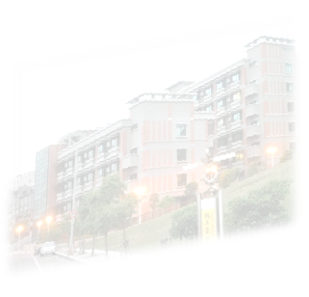
- 如有任何疑問歡迎來電洽詢：（02）2896-1000分機1362 葉先生

108年8月19日

